|  |  |  |  |
| --- | --- | --- | --- |
| C:\Users\gen\Desktop\Волотовский р-н_герб_рис_2.jpg | | ВОЛОТОВСКИЕ  ВЕДОМОСТИ | |
| **№9 от 27.02.2025** | | **муниципальная газета** | |

**ПРОТОКОЛ № 3**

**заседания комиссии по вопросам градостроительной деятельности Волотовского муниципального округа по проведению**

**публичных слушаний по предоставлению разрешения на отклонение от предельных параметров разрешенного строительства, реконструкции объекта**

**капитального строительства**

п. Волот 27.02.2025г.

1.Информация об организаторе публичных слушаний:

Администрация Волотовского муниципального округа в лице комиссии по вопросам градостроительной деятельности Волотовского муниципального округа.

2.Информация, содержащаяся в опубликованном оповещении о начале общественных обсуждений, дата и источник опубликования:

Оповещение о начале публичных слушаний обнародовано 29 января 2025 года;

информация о начале публичных слушаний и проект постановления «О предоставлении разрешения на отклонение от предельных параметров разрешенного строительства, реконструкции объекта капитального строительства» размещена на официальном сайте в телекоммуникационной сети «Интернет» по адресу: <https://admvolot.gosuslugi.ru/deyatelnost/napravleniya-deyatelnosti/gradostroitelstvo/statisticheskaya-informatsiya-i-inye-svedeniya/>

опубликована в муниципальной газете «Волотовские ведомости» № 6 от 05.02.2025 года;

в период с 29 января 2025 года по 27 февраля 2025 года была организована экспозиция в помещении Администрации Волотовского муниципального района по адресу: п. Волот, ул. Комсомольская, д. 38, каб. 206.

3.Информация о сроке, в течение которого принимались предложения и замечания участников публичных слушаний:

предложения и замечания участников публичных слушаний в период с 8.30 час. 29 января 2025 года до 17.00 час 27 февраля 2025 года

4.Информация о территории, в пределах которой проводились публичные слушания:

территория Волотовского территориального отдела Волотовского муниципального округа Новгородской области.

5.Предложения и замечания участников публичных слушаний:

5.1.Предложения и замечания граждан, являющихся участниками публичных слушаний и постоянно проживающих на территории, в пределах которой проводятся публичные слушания:

по проекту «О предоставлении разрешения на отклонение от предельных параметров разрешенного строительства, реконструкции объекта капитального строительства» - не поступали.

5.2. Предложения и замечания иных участников публичных слушаний:

по проекту «О предоставлении разрешения на отклонение от предельных параметров разрешенного строительства, реконструкции объекта капитального строительства» – не поступали.

6.Выводы по результатам публичных слушаний:

1)Публичные слушания считать состоявшимися;

2)Направить проект постановления Администрации Волотовского муниципального округа «О предоставлении разрешения на отклонение от предельных параметров разрешенного строительства, реконструкции объекта капитального строительства» Главе муниципального округа для принятия решения об утверждении.

Заместитель председателя: С.Ф. Семёнова

Секретарь: Р.В. Ульянова



**ЗАКЛЮЧЕНИЕ**

**о результатах проведения публичных слушаний по предоставлению разрешения на отклонение от предельных параметров разрешенного строительства, реконструкции объектов капитального строительства**

п. Волот 27.02.2025г.

1.Наименование проекта, рассмотренного на публичных слушаниях:

1.1.постановление Администрации Волотовского муниципального округа «О предоставлении разрешения на отклонение от предельных параметров разрешенного строительства, реконструкции объекта капитального строительства» для земельного участка с кадастровым номером 53:04:0010507:18, с адресом местонахождения: Российская Федерация, Новгородская область, Волотовский муниципальный округ, п. Волот,пер. имени Васькина, з/у 5б;

2.Реквизиты протокола публичных слушаний, на основании которого подготовлено заключение о результатах общественных обсуждений:

протокол комиссии по вопросам градостроительной деятельности Администрации Волотовского муниципального округа по проведению публичных слушаний по предоставлению разрешения на отклонение от предельных параметров разрешенного строительства, реконструкции объекта капитального строительства от 27.07.2025г. № 3.

3.Содержание внесенных предложений и замечаний участников общественных обсуждений с разделением:

3.1.Предложения и замечания граждан, являющихся участниками публичных слушаний и постоянно проживающих на территории, в пределах которой проводятся общественные обсуждения:

по проекту «О предоставлении разрешения на отклонение от предельных параметров разрешенного строительства, реконструкции объекта капитального строительства» для земельного участка с кадастровым номером 53:04:0010507:18 в части уменьшения минимального отступа от границы земельного участка с 3-х м. до 0,5 м. – не поступали.

3.2.Предложения и замечания иных участников общественных обсуждений:

«О предоставлении разрешения на отклонение от предельных параметров разрешенного строительства, реконструкции объекта капитального строительства» для земельного участка с кадастровым номером 53:04:0010507:18– не поступали.

4.Выводы по результатам публичных слушаний:

1)Публичные слушания считать состоявшимися.

2) Направить проект постановления Администрации Волотовского муниципального округа «О предоставлении разрешения на отклонение от предельных параметров разрешенного строительства, реконструкции объекта капитального строительства» для земельного участка с кадастровым номером 53:04:0010507:18 в части уменьшения минимального отступа от границы земельного участка с 3-х м. до 0,5 м. Главе Волотовского муниципального округа для принятия решения об утверждении.

Заместитель председателя комиссии С.Ф. Семёнова

****

**ИНФОРМАЦИОННОЕ ИЗВЕЩЕНИЕ**

**О ВОЗМОЖНОМ УСТАНОВЛЕНИИ ПУБЛИЧНОГО СЕРВИТУТА**

В соответствии с п. 1 ст. 39.37, п.5 ст. 39.38, ст. ст. 39.39 – 39.42 Земельного кодекса Российской Федерации Администрация Волотовского муниципального округа Новгородской области информирует граждан и юридических лиц о возможном установлении публичного сервитута в целях строительства, реконструкции, эксплуатации, капитального ремонта объектов газоснабжения и их неотъемлемых технологических частей, необходимых для организации газоснабжения, подключения (технологического присоединения) к сетям инженерно-технического обеспечения 9строительство и эксплуатация распределительного газопровода низкого давления.

Публичный сервитут устанавливается на основании ходатайства Акционерного общества «Газпром газораспределение Великий Новгород».

Объект системы газоснабжения – «распределительный газопровод низкого давления от ГРПШ № 2 по ул. Победы, д. Волот, Волотовского района, Новгородской области. 2-й Этап».

Испрашиваемый срок публичного сервитута – 49 лет.

Испрашиваемая площадь публичного сервитута – 6665 кв. м.

Кадастровые номера, адреса или иное описание местоположения границ земельных участков, в отношении которых испрашивается публичный сервитут, и границы которых внесены в Единый государственный реестр недвижимости:

- часть земельного участка с кадастровым номером 53:04:0050301:115 (0,03 кв.м.) – Российская Федерация, Новгородская область, Волотовский муниципальный округ, д. Волот, ул. Мира, з/у 11г;

- часть земельного участка с кадастровым номером 53:04:0050301:116 (0,1 кв.м.) – Российская Федерация, Новгородская область, Волотовский муниципальный округ, д. Волот, ул. Мира, з/у 11а;

- часть земельного участка с кадастровым номером 53:04:0050301:126 (7 кв.м.) – Российская Федерация, Новгородская область, Волотовский муниципальный район, д. Волот, ул. Мира, з/у 1д;

- часть земельного участка с кадастровым номером 53:04:0050303:315 (500 кв.м.) – Российская Федерация, Новгородская область, Волотовский муниципальный округ, д. Волот, ул. Победы, з/у 71в;

- часть земельного участка с кадастровым номером 53:04:0050303:104 (106 кв.м.) – Российская Федерация, Новгородская область, Волотовский район, д. Волот, ул. Молодежная;

- часть земельного участка с кадастровым номером 53:04:0050302:57 (128 кв.м.) – Российская Федерация, Новгородская область, Волотовский район, д. Волот, ул. Молодежная;

- часть земельного участка с кадастровым номером 53:04:0050303:103 (0,02 кв.м.) – Российская Федерация, Новгородская область, Волотовский муниципальный район, д. Волот, ул. Молодежная;

- часть земельного участка с кадастровым номером 53:04:0050303:189 (142 кв.м.) – Российская Федерация, Новгородская область, Волотовский муниципальный округ, д. Волот, ул. Победы, з/у 71а;

- часть земельного участка с кадастровым номером 53:04:0050303:316 (106 кв.м.) – Российская Федерация, Новгородская область, Волотовский муниципальный округ, д. Волот, ул. Победы, з/у 71г;

- часть земельного участка с кадастровым номером 53:04:0050303:69 (199 кв.м.) – Российская Федерация, Новгородская область, Волотовский район, д. Волот, ул. Победы, д. 57;

- часть земельного участка с кадастровым номером 53:04:0050301:224 (5 кв.м.) – Российская Федерация, Новгородская область, Волотовский муниципальный район, д. Волот, ул. Мира, з/у 9в;

- часть земельного участка с кадастровым номером 53:04:0050301:347 (71 кв.м.) – Российская Федерация, Новгородская область, Волотовский муниципальный округ, д. Волот, ул. Мира, з/у 10а;

- часть земельного участка с кадастровым номером 53:04:0050301:127 (24 кв.м.) – Российская Федерация, Новгородская область, Волотовский муниципальный округ, д. Волот, ул. Молодежная, з/у 1д;

- часть земельного участка с кадастровым номером 53:04:0050303:304 (1 кв.м.) – Российская Федерация, Новгородская область, Волотовский муниципальный округ, д. Волот, ул. Победы, з/у 75в;

- часть земельного участка с кадастровым номером 53:04:0050303:305 (153 кв.м.) – Российская Федерация, Новгородская область, Волотовский муниципальный округ, д. Волот, ул. Победы, з/у 71б;

- часть земельного участка с кадастровым номером 53:04:0050301:37 (0,1 кв.м.) – Российская Федерация, Новгородская область, Волотовский район, д. Волот, ул. Мира, з/у 11;

Публичный сервитут устанавливается в отношении земель, расположенных в границах кадастровых кварталов 53:04:0050303; 53:04:0050302; 53:04:0050301 (5222,75 кв.м.) - Новгородская область, Волотовский муниципальный округ.

Правообладатели земельных участков, в отношении которых испрашивается публичный сервитут, если их права не зарегистрированы в Едином государственном реестре недвижимости, в течение пятнадцати дней со дня опубликования настоящего сообщения, подают в Администрацию Волотовского муниципального округа заявления об учете их прав (обременений прав) на земельные участки с приложением копий документов, подтверждающих эти права (обременения прав). В таких заявлениях указывается способ связи с правообладателями земельных участков, в том числе их почтовый адрес и (или) адрес электронной почты. Правообладатели земельных участков, подавшие такие заявления по истечении указанного срока, несут риски невозможности обеспечения их прав в связи с отсутствием информации о таких лицах и их правах на земельные участки. Такие лица имеют право требовать от обладателя публичного сервитута плату за публичный сервитут не более чем за три года, предшествующие дню направления ими заявления об учете их прав (обременений прав).

Заявления можно подавать следующими способами: непосредственно от заявителя в Администрацию Волотовского муниципального округа, по почте, в электронном виде (электронная почта: adm.volot@mail.ru).

Прием письменных заявлений, предложений и возражений граждан и юридических лиц осуществляется по рабочим дням с 8.30 до 12.45 и с 14.00 по 17.00 часов в Администрации Волотовского муниципального округа с 27.02.2025 года по 14.03.2025 года по адресу: 175100, Новгородская область, Волотовский район, п. Волот, ул. Комсомольская д.38.

Ознакомиться с описанием местоположения границ публичных сервитутов можно по адресу: 175100, Новгородская область, Волотовский район, п. Волот, ул. Комсомольская д.38, в рабочие дни с 8.30 до 12.45 и с 14.00 по 17.00 час., на официальном сайте муниципального образования «Волотовский муниципальный округ Новгородской области» <https://volotovskij-r49.gosweb.gosuslugi.ru/deyatelnost/napravleniya-deyatelnosti/nedvizhimost/informatsiya-o-predostavlenii-zemelnyh-uchastkov/publichnye-servituty/> в разделе «Публичные сервитуты». Плата за предоставление документации не взимается.

Документы территориального планирования муниципального образования «Волотовский муниципальный округ» размещены в сети Интернет на официальном сайте муниципального образования «Волотовский муниципальный округ Новгородской области» <https://volotovskij-r49.gosweb.gosuslugi.ru/deyatelnost/napravleniya-deyatelnosti/gradostroitelstvo/generalnyy-plan/generalnyy-plan-okruga/> в разделе «Градостроительство» → Генеральный план.

Справки по тел. 8 (81662) 61-061

# Утверждена

от №

СХЕМА ГРАНИЦ ПУБЛИЧНОГО СЕРВИТУТА

# Объект: "Распределительный газопровод низкого давления от ГРПШ №2 по ул.

Победы д. Волот Волотовского района Новгородской области. 2-й Этап"

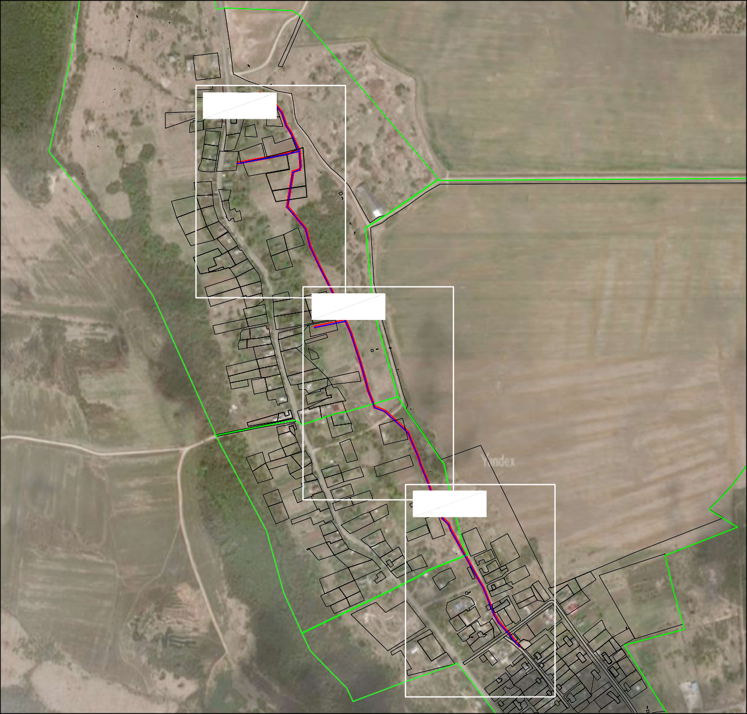

:40

:16

:11

:68

:41

:12

:37

:190 58 38

57

:14

37

:43

59

::68

36

:15

:44

:29

:189

:46

:8

:7

56

:355

39 :40

55

:26

:6

:114

:34

:41 :131

53:04:0050302

:35

:36

:42

:9

:38

::69

:225

:62

:57

:22

31

64 ::65

63 32

:25

53:04:0050302

:54

:24

66

65 30

:26

29

:33

::1

:56

:193 :64

:14:870

:55

:2 :188

:55

:93

:19

:30

::67

Лист 3

60 35

:48

:78

61 34

:49

:47

:50

:21

:32

::66

:51

:58

62 33

:23

:70 :11

:56

:46 :85

:32

:33

:18

:61

:59

:127 ::8888((12)) :60

:58 :57

:87

:48 :86

:47

:65

:84

:36

:35

:82 :34

:126

:347(2)

:350

:77

:9

:1:21704

:67

:49

:338

:66

:339

:91

:213

:90

:111

:95

:43

:12

:125

:14

:13

:45

:29 :44 :75

:7

:74 :6 :76

:5

:15

:50

:54

:30

:16

:8

:79

:31

:55 :110

:17 :80

:9:4102

:127

:53

53:04:0050301

:2

:207

:64

:215

:113

:69

:5

:63

:38

54

:4

:130 :130

41 :72

:130

:39

:129

:109

:3474(51)

50 46

49 4:7224

48

:351

5

51

::108

:345

:51 ::107

44 ::106

:10 :214

:23 :223

:103

:21

:101

::112

:52

:116

:115 :37

42 :118

53 :117

43

52

:28

:206

:359

:1

:25

:3

:305

:315 9 8

::136

90

89

::111

91 7

:189

:83 96

95

:51

98 99 6

97 93 92

94

::128

:46

::127

:304

::112

:85

:47

::137

100

88 10

:130

86

:38

12

87

:37

11

:79

5

:40

:1

:129 :132

:39

:316

:81

:41

53:04:0050303

::110

:139 ::116

:91 :92

Ли

104

:54

1

::115

:125

:124

:153

::138

::123

::117

:122

::140

::121

::120

::119

:118

:126

:96

:102

4

101

:87

:49

:113

:48

:94

:52

13

14

:103 3

102

:179

:99

2

103:104

ст 1

:89

:50

::114

:13

:10

:9

::99

:12

72 23

:63

:11

:66

53:04:0050303 73 22 :4 :135 :98

:61

:16

:65(1)

:15

:65(2)

:122

74 21

:67

:18 :17

70 25

28

68

:56

27

26

69

:5

:100

::97

:58

:57 :58

:58

:59

:312

:7

:8

71

24

:60

83 15

:28

:27

::134

16

82

17

81

:29

:75

:303 :32 :302

:31

:133

:25

:77

:33

:78

:36

:131

84

85

:35

Лист 2

77

76 :69

:20

78 20

75

:71

:19

79

:72

19 :96

67

:21

:73

:74

:23

:22

:26

80

18

Условные обозначения: Масштаб 1:10 000

1 - характерная точка контура, сведения о которой позволяют однозначно определить её на местности

* вновь образованная часть контура, сведения о которой достаточны для определения её

местоположения

* существующая часть контура, имеющиеся в ЕГРН сведения о которой достаточны для

определения её местоположения

* граница кадастрового квартала
* проектируемый газопровод

53:16:0031001 -номер кадастрового квартала

:49

:54

:50

:48

:47

:91 :92

:89

:94

:87

:96

104

1

:99

:125

2

103:104

:103

102

:102

3

:126

4

101

5

100

:179

:46

:85

:83 96

:305

:304

97

94

98 99

92

93

:127

6

:51 95

:189

91 7

0

9

89 8

:128

:315 9

:41

:39

:36

:37

:35

:81

:79

:33

53:04:0050303

:77

:316

88 10

11

87

86

:78

12

13

85 14

84

83 15

:1

:129 :132

:

:303 :32

:302

:31

:29

16

:75 82

17

81

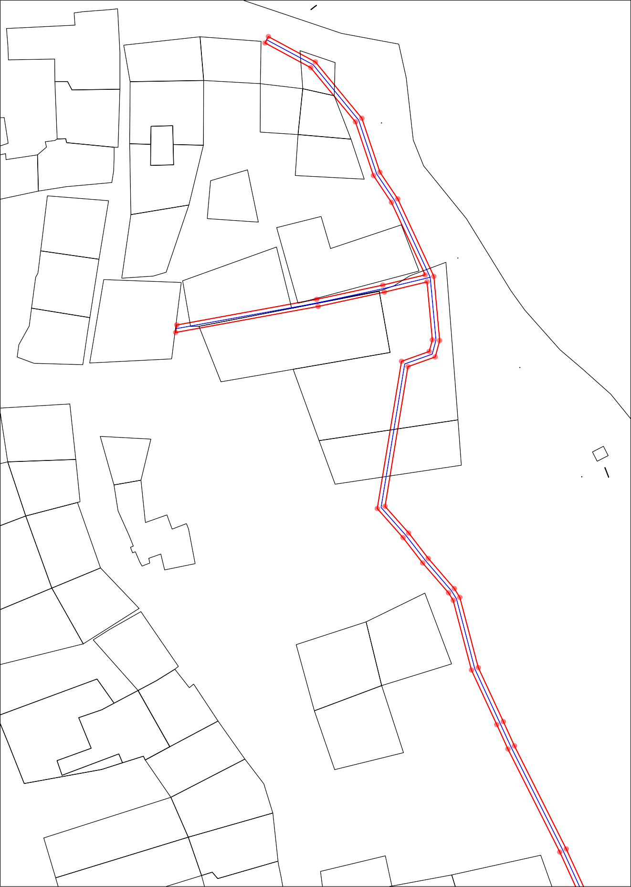

:28

:26

:27

:25

18

80

:22

18

80

:74

:72

19

79

78 20

:96

77

76

:65(2)

:66

:69

75

74

53:04:0050303

21

73 22

72 23

:4 :135

:97

:98

:61

:55

:59

:57

:58

:58

:56

:58

:55

:60

71 24

70 25

69 26

27

68 28

67

:99

:100

:101

:56

:57

29 :1

66

65 30

:54

22

53:04:0050302

31

64 :65

63 32

21

:19

:51

:49

:50

:58

62 33

61

:66

34

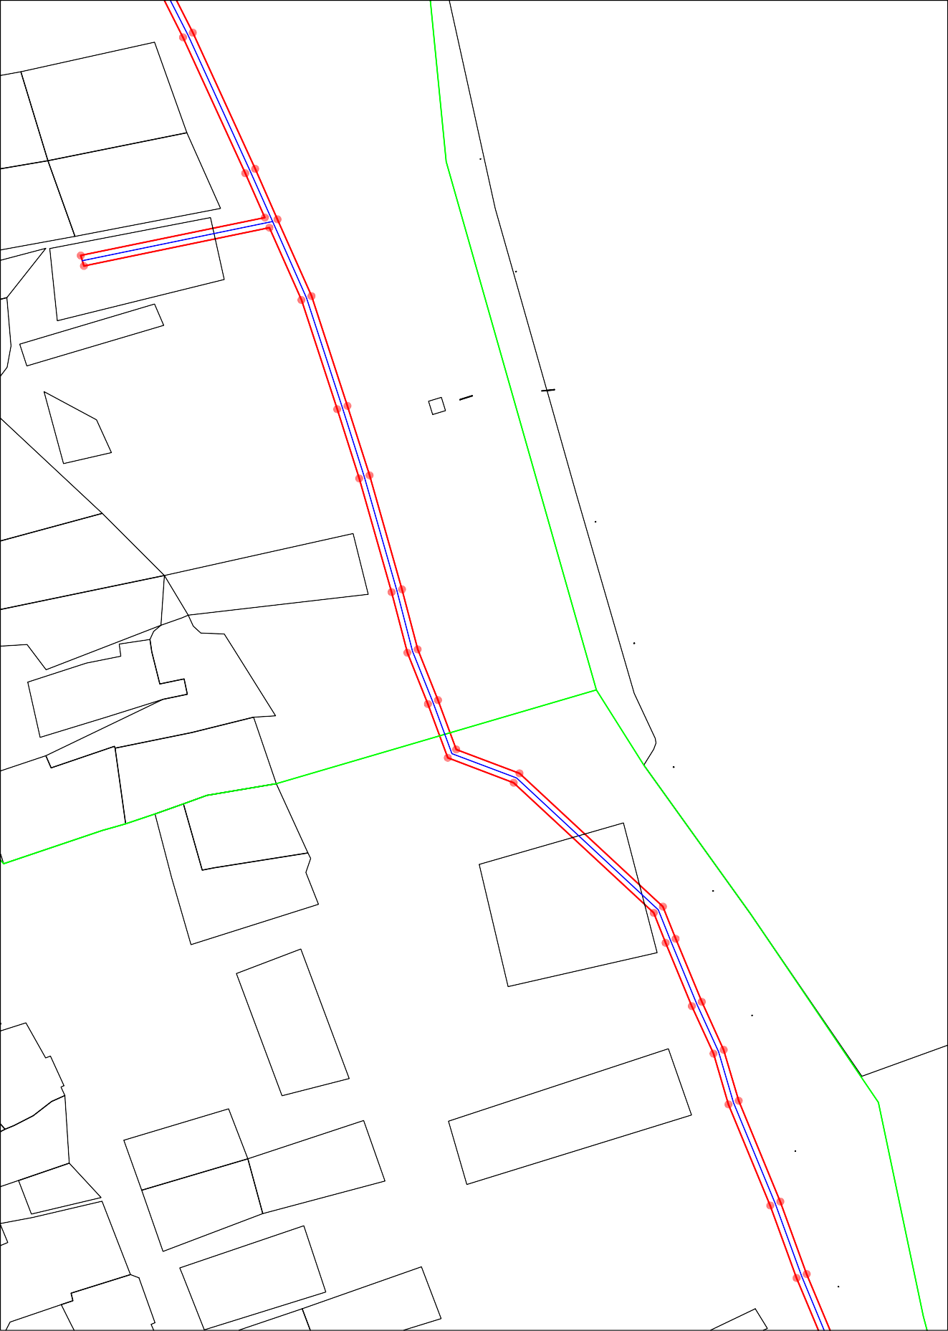:78

:48

:47

35

:67

60

35

60

:67

:189

:37

:190

:68

36

59

37

58

38

57

:35

53:04:0050302

:26

:69

:68

:114

39

55

56

:42

:41

:40

:39

:225

:131

:355

53:04:0050301

:9:4102

41 :72

54

:38

:69

:53

:215

:113

:

:127

:25

:115 :116 :37

42

:118

:206

:1

:23

:223

53

52

:28

:117

43

44

:214

:52

:

:106

:103

:51105 45

:347(1)

:67

:351

:127

:21

:70

:11

50 46

49

48

4:7224

:66

:84

:65

:36

:104

:77

:9

:347(2)

:350

:18

:17

:82

:126

:80

:35

:34

:

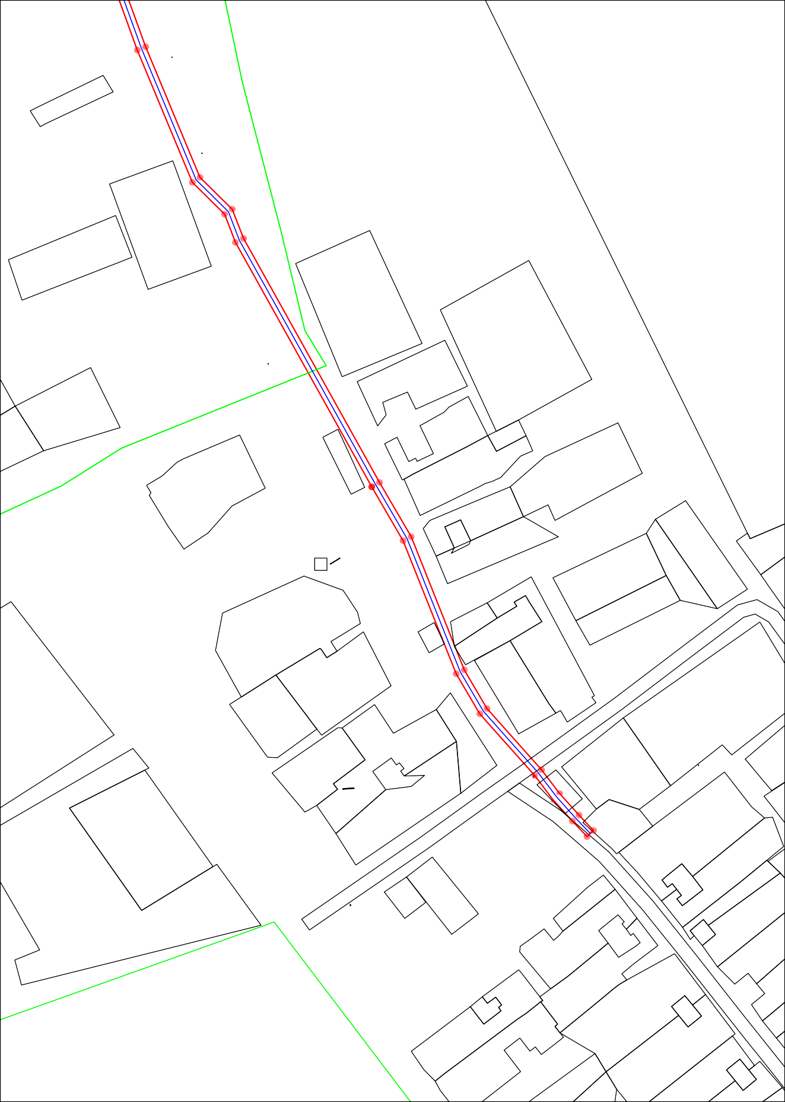:8 :16

:15

:90

Утверждена

от №

# КАТАЛОГ КООРДИНАТ ПУБЛИЧНОГО СЕРВИТУТА

Объект: "Распределительный газопровод низкого давления от ГРПШ №2 по ул. Победы д.

Волот Волотовского района Новгородской области. 2-й Этап"

|  |  |  |
| --- | --- | --- |
| **Местоположение** | *Российская Федерация, Новгородская область, Волотовский муниципальный округ, деревня Волот* | |
| **Кадастровый квартал** | *53:04:0050303, 53:04:0050302, 53:04:0050301* | |
| **Пересекаемые земельные участки** | *53:04:0050301:115, 53:04:0050301:116, 53:04:0050301:126,*  *53:04:0050303:315, 53:04:0050303:104,*  *53:04:0050302:57, 53:04:0050303:103, 53:04:0050303:189,*  *53:04:0050303:316, 53:04:0050303:69,*  *53:04:0050301:224, 53:04:0050301:347, 53:04:0050301:127,*  *53:04:0050303:304, 53:04:0050303:305,*  *53:04:0050301:37* | |
| **Площадь** | *6665м 2* | |
| **Система координат** | *МСК 53 зона 1* | |
| **Обозначение**  **характерных точек границы** | **Координаты, м** | |
| **X** | **Y** |
| **1** | **2** | **3** |
| *1* | *512895,40* | *1321253,35* |
| *2* | *512881,36* | *1321279,44* |
| *3* | *512850,15* | *1321305,19* |
| *4* | *512820,21* | *1321315,20* |
| *5* | *512805,51* | *1321325,09* |
| *6* | *512762,53* | *1321345,08* |
| *7* | *512727,02* | *1321348,32* |
| *8* | *512717,89* | *1321345,86* |
| *9* | *512712,51* | *1321330,74* |
| *10* | *512635,13* | *1321318,00* |
| *11* | *512620,35* | *1321331,11* |
| *12* | *512606,29* | *1321341,99* |
| *13* | *512589,59* | *1321356,46* |
| *14* | *512584,69* | *1321359,51* |
| *15* | *512545,79* | *1321369,73* |
| *16* | *512515,87* | *1321383,62* |
| *17* | *512502,39* | *1321389,79* |
| *18* | *512445,31* | *1321418,52* |
| *19* | *512395,04* | *1321441,54* |
| *20* | *512376,38* | *1321449,80* |
| *21* | *512348,03* | *1321462,35* |
| *22* | *512307,50* | *1321475,61* |
| *23* | *512281,85* | *1321483,77* |
| *24* | *512239,76* | *1321495,76* |

|  |  |  |
| --- | --- | --- |
| *25* | *512217,58* | *1321501,52* |
| *26* | *512198,84* | *1321509,03* |
| *27* | *512180,63* | *1321515,76* |
| *28* | *512171,80* | *1321539,12* |
| *29* | *512122,59* | *1321592,06* |
| *30* | *512110,72* | *1321596,76* |
| *31* | *512087,43* | *1321606,41* |
| *32* | *512069,71* | *1321614,49* |
| *33* | *512050,89* | *1321620,04* |
| *34* | *512013,65* | *1321635,41* |
| *35* | *511986,90* | *1321645,13* |
| *36* | *511928,73* | *1321669,33* |
| *37* | *511914,48* | *1321683,70* |
| *38* | *511901,42* | *1321688,76* |
| *39* | *511792,66* | *1321749,37* |
| *40* | *511768,41* | *1321763,49* |
| *41* | *511709,09* | *1321787,17* |
| *42* | *511691,83* | *1321797,32* |
| *43* | *511664,55* | *1321821,61* |
| *44* | *511653,90* | *1321829,69* |
| *45* | *511644,33* | *1321838,30* |
| *46* | *511637,44* | *1321844,76* |
| *47* | *511634,70* | *1321841,85* |
| *48* | *511641,62* | *1321835,35* |
| *49* | *511651,35* | *1321826,60* |
| *50* | *511662,00* | *1321818,52* |
| *51* | *511689,46* | *1321794,08* |
| *52* | *511707,32* | *1321783,56* |
| *53* | *511766,66* | *1321759,88* |
| *54* | *511790,64* | *1321745,92* |
| *55* | *511790,68* | *1321745,90* |
| *56* | *511899,72* | *1321685,13* |
| *57* | *511912,24* | *1321680,28* |
| *58* | *511926,45* | *1321665,94* |
| *59* | *511985,45* | *1321641,40* |
| *60* | *512012,21* | *1321631,68* |
| *61* | *512049,55* | *1321616,26* |
| *62* | *512068,31* | *1321610,73* |
| *63* | *512085,83* | *1321602,74* |
| *64* | *512109,22* | *1321593,06* |
| *65* | *512120,28* | *1321588,68* |
| *66* | *512168,33* | *1321536,97* |
| *67* | *512177,54* | *1321512,64* |
| *68* | *512197,40* | *1321505,30* |
| *69* | *512216,33* | *1321497,71* |
| *70* | *512238,71* | *1321491,90* |
| *71* | *512280,70* | *1321479,94* |
| *72* | *512306,27* | *1321471,81* |
| *73* | *512346,60* | *1321458,61* |
| *74* | *512373,29* | *1321446,79* |

|  |  |  |
| --- | --- | --- |
| *75* | *512359,16* | *1321378,32* |
| *76* | *512363,01* | *1321377,16* |
| *77* | *512377,03* | *1321445,14* |
| *78* | *512393,40* | *1321437,89* |
| *79* | *512443,58* | *1321414,91* |
| *80* | *512500,66* | *1321386,18* |
| *81* | *512514,19* | *1321379,99* |
| *82* | *512544,43* | *1321365,95* |
| *83* | *512583,09* | *1321355,80* |
| *84* | *512587,21* | *1321353,23* |
| *85* | *512603,76* | *1321338,89* |
| *86* | *512617,80* | *1321328,03* |
| *87* | *512633,90* | *1321313,74* |
| *88* | *512715,49* | *1321327,18* |
| *89* | *512720,96* | *1321342,54* |
| *90* | *512727,37* | *1321344,27* |
| *91* | *512759,52* | *1321341,34* |
| *92* | *512753,80* | *1321317,67* |
| *93* | *512745,88* | *1321280,91* |
| *94* | *512731,47* | *1321201,92* |
| *95* | *512735,65* | *1321202,54* |
| *96* | *512749,81* | *1321280,13* |
| *97* | *512757,70* | *1321316,78* |
| *98* | *512763,37* | *1321340,27* |
| *99* | *512803,54* | *1321321,59* |
| *100* | *512818,42* | *1321311,58* |
| *101* | *512848,18* | *1321301,63* |
| *102* | *512878,21* | *1321276,85* |
| *103* | *512891,88* | *1321251,45* |
| *1* | *512895,40* | *1321253,35* |

«Волотовские ведомости». Муниципальная газета №9 от 27.02.2025

Учредитель: Дума Волотовского муниципального округа

Утверждена решением Думы Волотовского муниципального округа 12.11.2020 № 32

Главный редактор: Глава муниципального округа А.И.Лыжов

Отпечатано в Администрации Волотовского муниципального округа (Новгородская обл., Волотовский район,

п.Волот, ул.Комсомольская, д.38, тел. 881662-61-086, e-mail: [adm.volot@mail.ru](mailto:adm.volot@mail.ru); веб-сайт: волотовский.рф)

Формат А4. Объем 29 п.л. Тираж 25 экз. Распространяется бесплатно.

Все выпуски газеты можно найти на официальном сайте Администрации Волотовского муниципального округа.